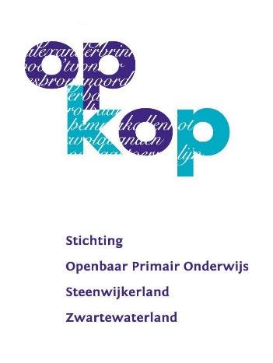
December 2020
NIEUWSBRIEF

Van de directeur
Het jaar spoedt zich naar het eind. 2020, een wel heel bijzonder jaar! Nooit eerder hebben we meegemaakt dat scholen zo lang gesloten waren als dit jaar. Normaliter een tijd van vakantie. Maar nu was dat geenszins het geval. In korte tijd moesten we overschakelen naar iets heel nieuws voor ons: Afstandsonderwijs. Maar het lukte, en menige leerkracht heeft, noodgedwongen, grote sprongen voorwaarts gemaakt in de eigen digitale geletterdheid.
En nog steeds is het met de coronacrisis niet gedaan. Dat betekent dat de komende feesten, Sinterklaas en Kerst, 'corona-proof' moesten worden georganiseerd. We denken daar goed in te zijn geslaagd. Maar toch hopen we dat 2021 een jaar wordt waarin we met leukere zaken worden geconfronteerd.
2020 Was ook het jaar dat De Vogelaar afscheid nam van Hans Schemkes. Na heel veel jaren het gezicht van de school te zijn geweest, ging hij afgelopen zomer met pensioen. Meer dan verdiend!
Het schooljaar 2020-2021 zal dan een tussenjaar worden met ondergetekende als directeur. Een schooljaar waarin hard gewerkt wordt aan onze onderwijskwaliteit. Zoals u van ons mag verwachten! Maar ook een jaar waarin het team, samen met clusterschool De Toermalijn in Hasselt, op zoek gaat naar een nieuwe directeur voor het scholencluster Vogelaar-Toermalijn.
2020 - Een wel heel bijzonder jaar!
Ik wens u mede namens de collega's fijne feestdagen en het allerbeste voor het nieuwe jaar - blijf gezond!

Henk Kok, directeur

Sinterklaas
We hebben inmiddels van Sinterklaas vernomen dat hij ons op 4 december een bezoekje zal brengen. Maar van de pieten hebben we gehoord dat Sinterklaas, vanwege het thuiswerken door Corona, behoorlijk aan het snoepen is geslagen. Lege zakken van pepernoten, lege doosjes van chocoladeletters, we hebben het allemaal in de school gevonden. De pieten maken zich hier zorgen over. Komt dit wel goed met de Sint? Gelukkig hebben de kinderen veel goede ideeën. Sint moet gaan sporten en niet meer zoveel snoepen! En ja, hoor. Inmiddels hebben we allerlei sportattributen in school gevonden en vanmorgen stonden ook alle cadeautjes in de kleine gemeenschapsruimte.
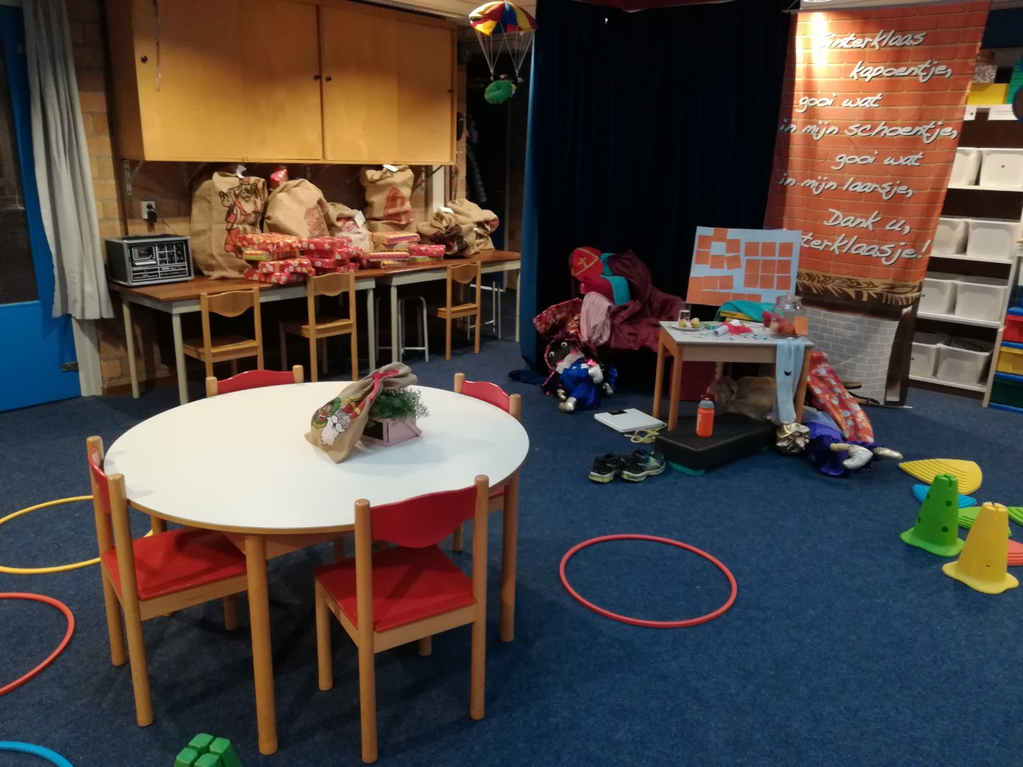

In de bovenbouw hebben alle kinderen hard gewerkt aan hun surprises. Dit jaar staan die prachtig tentoongesteld in de grote gemeenschapsruimte. Wat een pracht bij elkaar! Op de foto’s kunt u deze kunstwerken bewonderen!

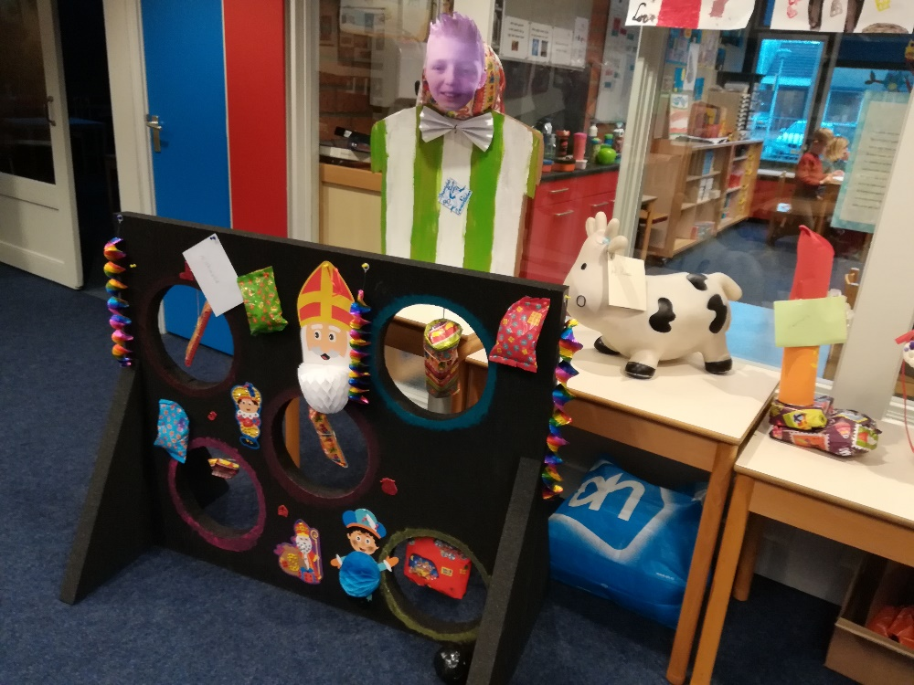

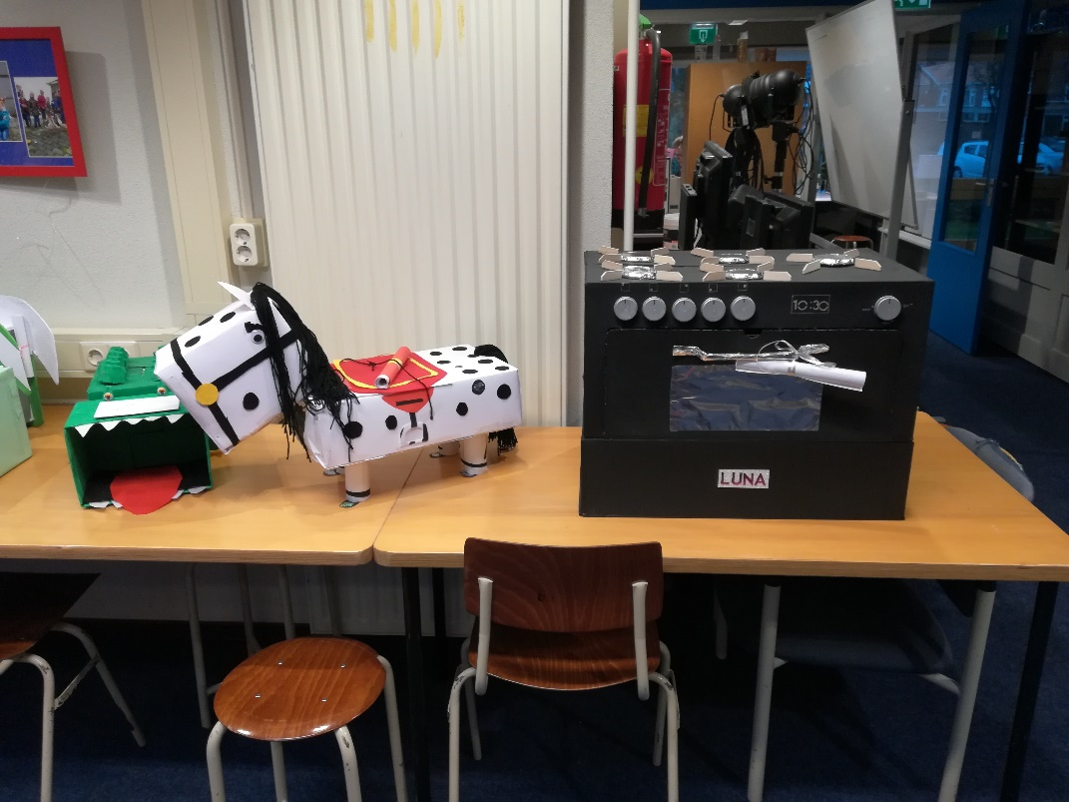

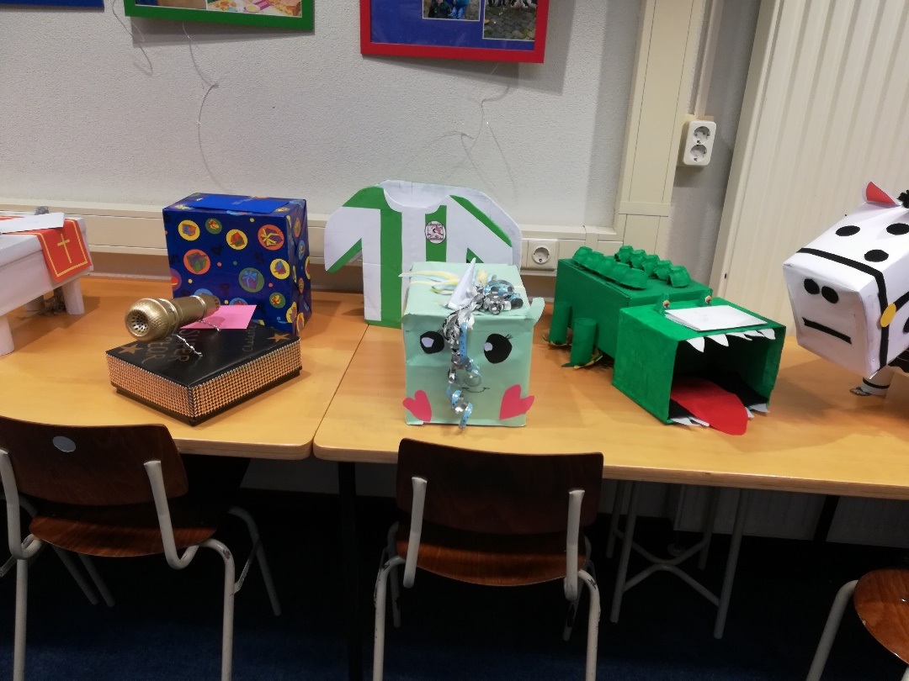

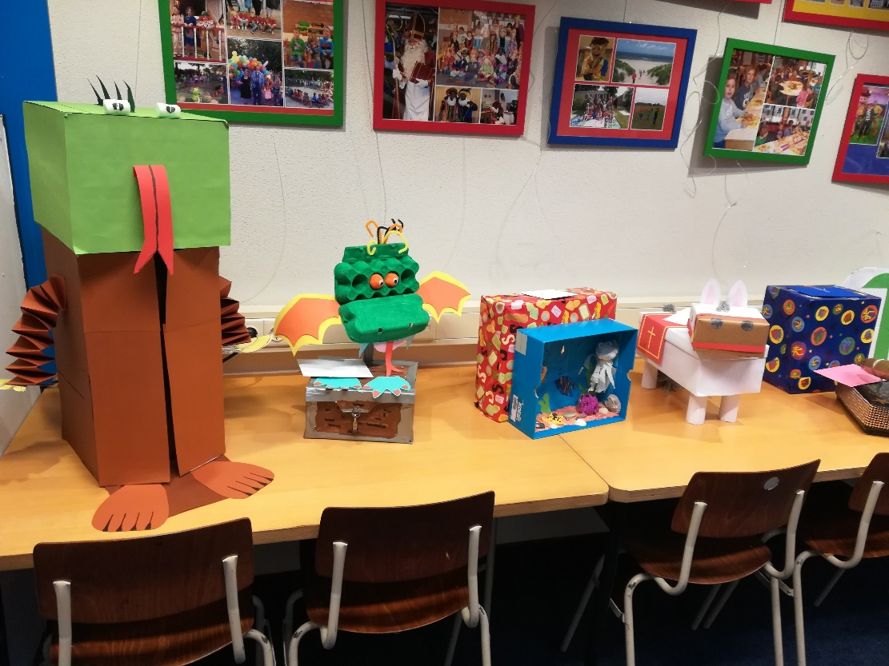

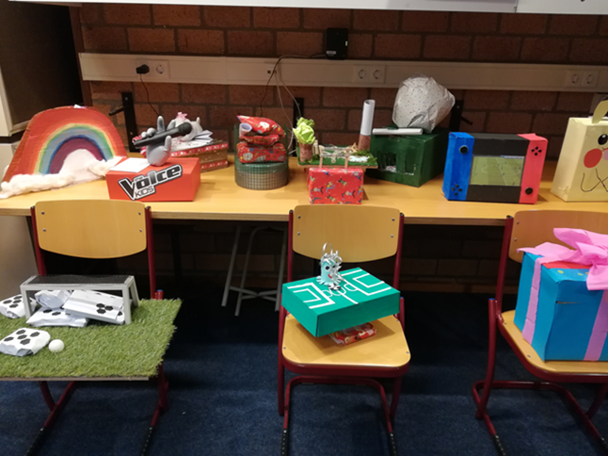

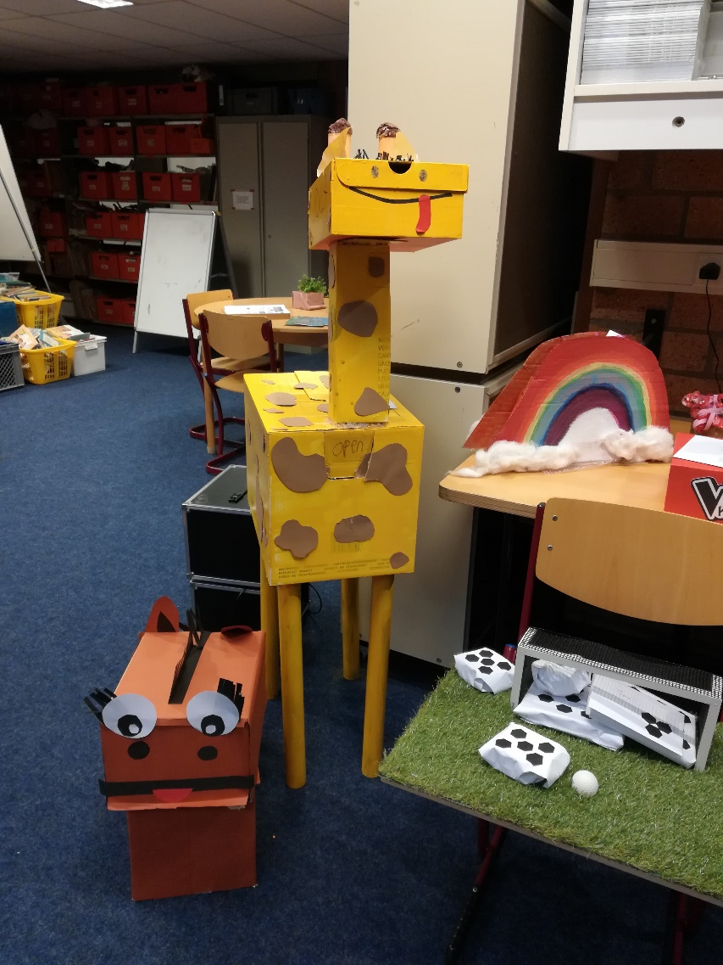

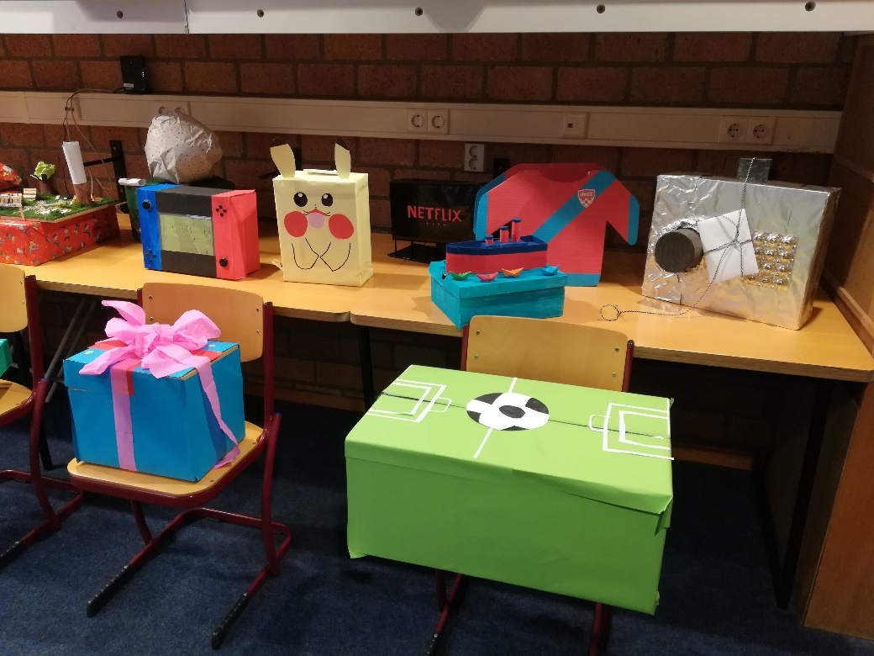

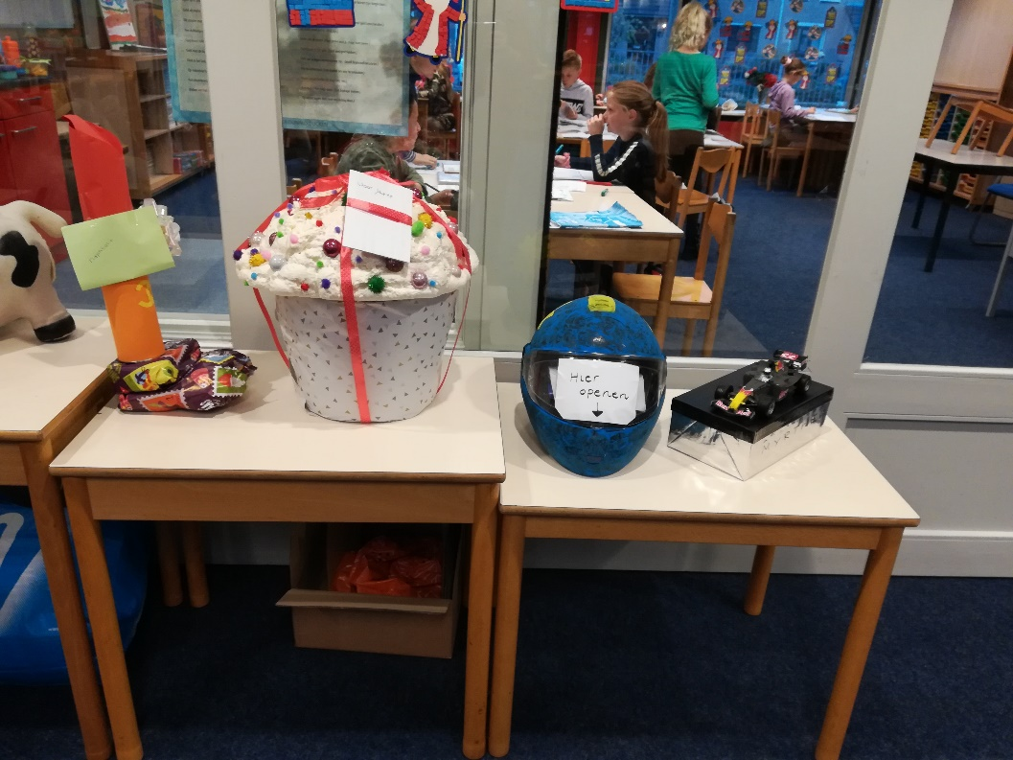

Kerstviering
Ook de kerstviering zal er dit jaar anders uit zien. Maar natuurlijk willen we dit feest niet zomaar voorbij laten gaan. ’s Ochtends komt groep 8 in de klassen om een stukje te laten zien, waarna de musical via een film bekeken kan worden.

Zoals elk jaar zijn de kinderen ’s middags vrij. Ze komen dan vervolgens om 17.00 uur op school, waar ze in de eigen klassen een gezellig kerstfeest zullen vieren. Dit feest zal tot 18.00 uur duren. De kerstcommissie van de Ouderraad verzorgt een heerlijke high-tea. De kerstman brengt vervolgens een kerstpresentje van de Vrienden van de Vogelaar.
Ook het ophalen zal dit jaar een beetje anders verlopen, want we mogen geen feestje op het plein vieren.
De ouders van groep 1/2 mogen het achterplein oplopen. Ze lopen achter het schuurtje langs, waar de juffen bij de deur de kinderen meegeven.
De ouders van groep 3 komen het voorplein op en stellen zich bij het schuurtje op. De juffen zorgen ervoor dat de kinderen naar buiten komen en meteen naar hun ouders gaan.
De ouders van groep 4/5 komen ook op het plein. Zij stellen zich voor de ruimte van Wob op. De kinderen komen met hun juffen naar buiten en gaan dan naar de ouders.
De kinderen van groep 6 komen via de zij-ingang naar buiten, dus het zou fijn zijn als de ouders daar opgesteld staan.
Tenslotte gaan de kinderen van groep 7/8 via de plein ingang bij het fietsenhok naar huis.
Denkt u om de anderhalve meter afstand tot elkaar!
Vrijdagochtend ruimen we met de kinderen alles op, waarna de kerstvakantie kan beginnen. Op maandag 4 januari 2021 begint de school weer.

BELANGRIJK
Rond de kerst hebben kinderen/ouders inmiddels de gewoonte om kerstkaarten aan elkaar uit te delen. Niet alle kinderen krijgen echter een kerstkaart en dat is teleurstellend voor die kinderen.
Daarom vriendelijk verzoek: Deel de privé kerstkaarten niet in school uit, maar buiten school of via de post. Wilt u de hele klas een kerstgroet overbrengen doe dat dan d.m.v. 1 kaart die aan de leerkracht gegeven kan worden. Deze leest hem in de kring voor en kan hem daarna een goed plekje geven.

Studiedag
Op woensdag 13 januari hebben wij een stichtings brede studiedag. De kinderen zijn deze dag vrij! Deze dag heeft u nog niet eerder van ons gehoord. Mocht het een probleem zijn, geeft u dit dan bij juf Corina of juf Hannie aan, dan bekijken we of we een rol kunnen spelen in de opvang van uw kind.

Koptelefoons
Omdat wij steeds meer met Chromebooks gaan werken en er veel programma’s met geluid zijn, is het belangrijk dat elk kind een eigen koptelefoon heeft. In het verleden hebben wij ze via school aangeschaft, maar deze konden elk half jaar vervangen worden. Met een eigen koptelefoon, hopen we dat kinderen zich verantwoordelijk voelen voor hun eigen spullen. Wij vragen u dan ook om er voor te zorgen dat uw kind over eentje beschikt. U kunt natuurlijk ook aan kleine oordopjes denken. De kinderen zijn er zelf verantwoordelijk voor! Dus mocht hij stuk zijn, moeten ze ook zelf voor een vervangende zorgen. Graag zien wij dat elk kind vanaf januari over een koptelefoon beschikt. Alvast bedankt voor de medewerking!

